

Studenten en docenten van Fontys Hogeschool Mens en Gezondheid kijken voor de meest recente versie bij hun eigen studiemateriaal.

Com, in gesprek met ……. /
Communicatie bij zorgvragen – vaardighedentraining basis 2017-18
Drs. Colette van Miert-Adank

Inhoud

Inleiding 2
Welkom 2
Hoofddoelen 3
Relevantie van onderwijs voor verpleegkunde 3
Feedback en toetsing 4
Organisatie en begeleiding 4
Visualisatie CanMEDS-bloem 5
Les 1 – Een professioneel gesprek 6
Les 2 – Verbale en non-verbale communicatie 8
Les 3 – De kunst van het luisteren 11
Les 4 – In gesprek met Ria/Guus Bierings 15
Les 5 – In gesprek met Lotte Bierings 17
Les 6 – Met aandacht reageren 19
Les 7 – In gesprek met Mike/Loes van Stiphout (formatieve toets) 22
Les 8 – In gesprek met mevrouw Riet van Stiphout (formatieve toets) 24
Bronnen 26
Bijlagen 27

Inleiding
Studiebelastingsuren: 40,5
Docentcontacturen: 13,5

Heb je vragen, opmerkingen of suggesties gebruik hiervoor het forum dat je direct kunt bereiken door op deze afbeelding te klikken:


Welkom
Welkom bij de training: Com, in gesprek met… over vaardig communiceren bij zorgvragen en de communicatie tussen zorgvrager en verpleegkundige.
Als verpleegkundige zorg je voor mensen. Je praat, ondersteunt, luistert, voert handelingen uit, toont medeleven, geeft informatie, stelt vragen. Voortdurend sta je in contact met zorgvragers en hun familie, met collega’s, artsen en andere zorgverleners. Verplegen is communiceren.

Goede zorg vraagt om effectieve communicatie. De zorgvrager wil zich gesteund voelen, beter kunnen omgaan met zijn gezondheidsproblemen en minder klachten ervaren. Als verpleegkundige wil je de best mogelijke zorg geven. Je praat met de zorgvrager om te weten wat er precies speelt. Zo kan je samen met de zorgvrager beslissen welke zorg nodig is. Deze manier van zorgen wordt ook wel persoonsgerichte zorg genoemd.

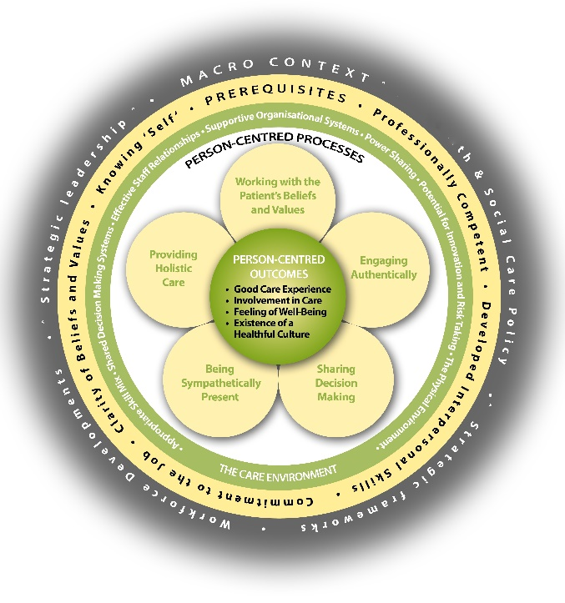

Vaardigheden zijn geen kunstjes die je aanleert. Er zijn veel onderzoeken gedaan naar wat helpt in communicatie. In het boek dat we in deze training van 8 weken gebruiken (Silverman, J., Kurz, S., & Draper, J. (2014). Vaardig communiceren in de gezondheidszorg: Een evidence-based benadering. Den Haag: Boom Lemma) worden theorie en onderzoeken beschreven. Deze literatuur bestudeer je vóór elke les. In de bijeenkomst gaan we er praktisch mee aan de slag. Een goede voorbereiding is noodzakelijk om actief mee te kunnen doen en jezelf te ontwikkelen in de bijeenkomsten.
De theorie wordt niet expliciet besproken in de les. Dat betekent niet dat het niet belangrijk is. Theorie is noodzakelijk om actief mee te doen in de les en noodzakelijk voor de onderbouwing van je gedrag. Heb je vragen over de theorie, stel ze in de les.

Het boek Vaardig communiceren in de gezondheidszorg (Silverman et al., 2014) gebruik je bij alle communicatietrainingen in het eerste en tweede jaar. In deze eerste training lees je in ieder geval hoofdstuk 2, 3, 4, 5 en 7 (ongeveer 130 bladzijden).

Hoofddoelen
De student:
- beschrijft hoe te communiceren met de zorgvrager, diens naasten en het informele netwerk.
- past de principes van basiscommunicatie toe.

Relevantie van onderwijs voor verpleegkunde
Vaardig kunnen communiceren is belangrijk binnen het verpleegkundig beroep. Alle gedrag is communicatief, men kan niet niet communiceren (Watzlawick).

In de kritische beroepssituatie (KBS) waarin een stagiaire verpleegkunde het contact met meneer Van Stiphout en mevrouw Bierings beschrijft, komt dan ook veel communicatie kijken. Het verpleegkundig proces start én eindigt met communicatie: je begint met kijken, naar de zorgvrager, zijn* non-verbale gedrag, de omgeving, de naasten, je luistert en stelt vragen en komt zo te weten wat er aan de hand is, je stelt samen doelen op voor de zorg en geeft uitleg, je biedt steun (zowel verbaal als non-verbaal), je voert handelingen uit waarbij je de zorgvrager nauwlettend in de gaten houdt en tenslotte kijk, vraag en luister je of de zorg goed geweest is.

* waar hij (hem/zijn) staat kan ook zij (haar) gelezen worden.

Feedback en toetsing
In deze training voer je een gesprek met een simulatiepatiënt. In dit gesprek breng je samen in kaart wat de simulatiepatiënt bezighoudt. Na je gesprek krijg je feedback van de simulatiepatiënt, van je medestudenten en van je docent. Je krijgt in ieder geval feedback op de mate waarin jij in staat bent om:
- Open vragen te stellen
- Door te vragen op sleutelwoorden
- Samenvattingen te geven en te parafraseren
- Gevoelsreflecties te geven, non-verbale signalen te benoemen
- Contact te maken en erkenning te geven
Deze feedback verwerk je in je gespreksanalyse.
Je maakt een gespreksanalyse van je hele gesprek en reflecteert kritisch op de vaardigheden die je hebt laten zien en het plan van aanpak. Je neemt je plan van aanpak, de gespreksanalyse en de reflecties op in je portfolio. Op basis van deze gespreksanalyse en reflecties schrijf je leerdoelen voor de volgende communicatieve vaardighedentraining. Ook deze leerdoelen neem je op in je portfolio.

Organisatie en begeleiding
Deze communicatieve vaardighedentraining bestaat uit 8 bijeenkomsten:
Les 1 Een professioneel gesprek
Les 2 Verbale en non-verbale communicatie
Les 3 De kunst van het luisteren
Les 4 In gesprek met Ria/Guus Bierings
Les 5 In gesprek met Lotte Bierings
Les 6 Met aandacht reageren
Les 7 In gesprek met Mike/Loes van Stiphout (formatieve toets)
Les 8 In gesprek met mevrouw Riet van Stiphout (formatieve toets)

De gesprekken zijn met simulatiepatiënten; dit zijn speciaal opgeleide acteurs die de mensen spelen uit de KBS en die na afloop van het gesprek vertellen hoe zij dit gesprek ervaren hebben. Dit is een unieke kans. In de ‘werkelijke wereld’ vertellen zorgvragers je dat meestal niet.
In de bijeenkomsten ervoor gaan we losse vaardigheden en de gesprekken natuurlijk eerst oefenen. Hier krijg je feedback op, net als op je plan van aanpak voor de gesprekken dat je gaat schrijven, de gesprekken die je voert en de analyse die je daarvan maakt. Jij, je medestudenten en de docent geven feedback. Voorafgaand aan de bijeenkomst bereid je je voor door het bestuderen van literatuur en het kijken van filmpjes. In de les gaan we aan de slag met die nieuwe inzichten. Samen zorgen we voor actieve lessen.

Visualisatie CanMEDS-bloem

Groen: nadrukkelijk aanwezig in vak
Roze: redelijk aanwezig in vak
Niet gekleurd: relatief weinig aanwezig in vak

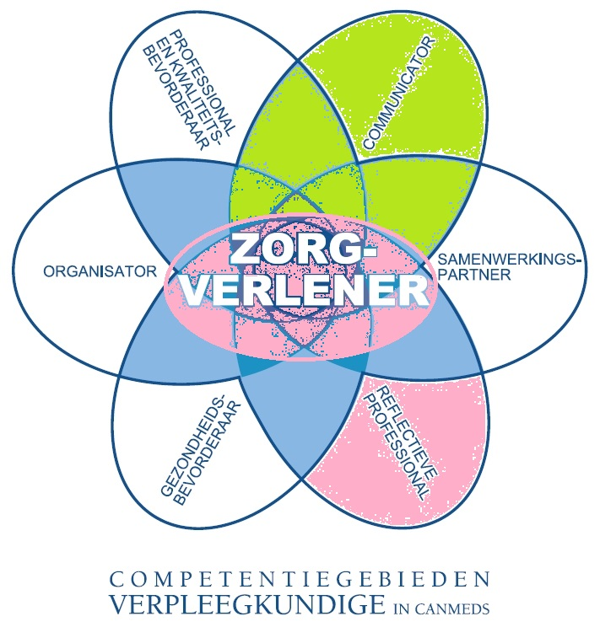

Les 1 – Een professioneel gesprek

Leerdoelen
De student:
- beschrijft wat er onder Persoonsgerichte basiscommunicatie verstaan wordt
- geeft het verschil tussen een alledaags en een professioneel gesprek aan
- geeft de structuur aan van een professioneel gesprek
- brengt structuur in een gesprek aan
- voert een professioneel gesprek

Voorbereiding
Lees deze handleiding van de inleiding tot en met de agenda hieronder door.

Inhoud
Inleiding
Communiceren doe je een groot gedeelte van de dag. In gesprek met medestudenten, vrienden en familie, op facebook en via WhatsApp en Twitter, non-verbaal via lichaamstaal. Wat valt er dan nog te leren?
De agenda van deze les is als volgt:
- Kennismaking met de groep, de docent en het vak communicatie.
De eerste indruk. Wanneer je iemand voor de eerste keer ziet, heb je binnen een paar seconden een eerste indruk van iemand. Maar wat is nu bepalend voor die eerste indruk?
De manier van werken en toetsen, hoop, vrees en verwachtingen, afspraken over aanwezigheid, voorbereiding en activiteiten in de bijeenkomsten.
- Inventariseren van kenmerken van prettige en onprettige gesprekken.
En de kenmerken van een professioneel gesprek.
Persoonsgerichte basiscommunicatie.
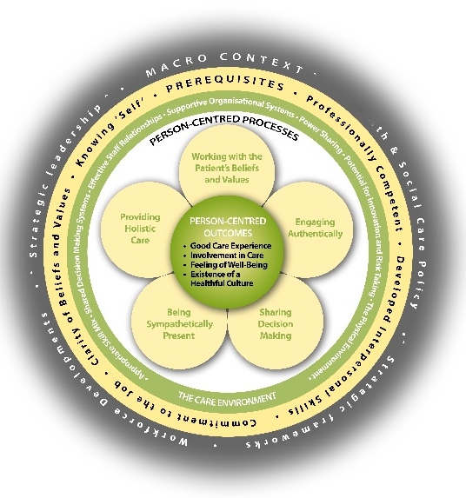
McCormack & McCance (2017)

- Een prettig gestructureerd gesprek.
Wat je nu te weten bent gekomen gaan we uitproberen.
- Van theorie naar praktijk.
Je kunt nog zo veel in boeken lezen over communicatie maar die kennis in de praktijk brengen is nog niet zo eenvoudig. Er is een hulpmiddel voor deze stap van theorie naar praktijk: een plan van aanpak (PvA). Hierin beschrijf je concreet wat je vanuit de theorie begrepen hebt dat je moet doen.


Literatuur bij de training: Silverman, J., Kurz, S., & Draper, J. (2014). Vaardig communiceren in de gezondheidszorg: Een evidence-based benadering. Den Haag: Boom Lemma.
Hoe kun je dit boek gebruiken bij het maken van PvA en het onderbouwen van vaardigheden?

- Eerste opzet Plan van Aanpak (PvA).
Hoe kan zo’n PvA je helpen bij gesprekken die je voert? En hoe verwerk je de theorie erin, zodat je nog beter begrijpt én kan uitleggen hoe en waarom je dit op deze manier doet?
Bijlage Plan van Aanpak
- Evaluatie en introductie les 2.
Bespreken voorbereiding.

Les 2 – Verbale en non-verbale communicatie

Leerdoelen
De student:
- past verbale en non-verbale communicatie toe in een gesprek
- benoemt de invloed van verbale en non-verbale communicatie
- benoemt zijn eigen non-verbale gedrag en het effect daarvan in een gesprek

Voorbereiding
Lees deze handleiding (nog eens) van de inleiding tot hier door. Is alles je duidelijk? Heb je ergens vragen over? Neem je vragen mee naar de les.
Hoor en ervaar hoe lichaamstaal maakt wie je bent
http://www.ted.com/talks/amy_cuddy_your_body_language_shapes_who_you_are

Lees: Lichaamstaal, wordt de eerste indruk echt voor slechts 7% bepaald door wat je zegt?
http://www.eersteindruk.nl/artikelen/lichaamstaal/

Bekijk het filmpje over snelle oordeelsvorming
6 fotografen werden gevraagd 1 man te fotograferen maar er is een twist
Vilans heeft een aantal video’s gemaakt: Video's over goed in gesprek:
http://www.zorgvoorbeter.nl/ouderenzorg/onderwijs-communiceren.html
Deze video's tonen praktijkscènes: gesprekken in verschillende situaties tussen zorgverlener en zorgvrager, zorgverleners en familie van de zorgvrager, en zorgverleners onderling. De video’s maken duidelijk dat een dialoog aangaan binnen een zorgrelatie bewuste aandacht vereist. Elke video toont dezelfde situatie twee keer: 'versie A: zo kan het gaan' en 'Versie B(eter): zo kan het ook'.

Bekijk de eerste video: “Goed in Gesprek: Maak jij contact?” op http://www.zorgvoorbeter.nl/ouderenzorg/onderwijs-communiceren.html
, over hoe je als verpleegkundige contact kunt maken met een zorgvrager. Sandra is de woning van mevrouw Goedhart binnengegaan om een enveloppe te overhandigen en het ontbijtservies op te halen. Mevrouw Goedhart is cliënt van de zorgorganisatie van Sandra. Is er contact? Is er aandacht? Luistert Sandra naar verbale en non-verbale signalen? Welk effect heeft dit alles op mevrouw Goedhart?

Extra materiaal (facultatief):
Ben je benieuwd hoe makkelijk en onbewust we beïnvloed worden, kijk dan eens hier http://youtu.be/82Ypvlja2-E

Wil je meer weten over hoe je je oordeel bewust kunt worden en uit kunt stellen, kijk dan eens hier: Eerste indruk uitstellen.

Literatuur
Bestudeer in Silverman et al. (2014) hoofdstuk 4 Structuur in het gesprek aanbrengen én hoofdstuk 5 t/m 5.5.1 De relatie opbouwen (t/m de juiste verbale en non-verbale communicatie).
Toepassingsopdracht
Beschrijf vaardigheden die je kunt gebruiken bij het opbouwen van een relatie met een zorgvrager; deze staan beschreven in de te bestuderen literatuur. Geef ook aan waarom deze vaardigheden belangrijk zijn en wat jij daarvan vindt. Noem bij elke vaardigheid tenminste 1 onderzoek dat jou heeft overtuigd van het belang van deze vaardigheid.
Neem deze vaardigheden en de onderbouwing op in je Plan van Aanpak.
Maak ook gebruik van de bijlage Het verschil.

Lees de inleiding en de agenda voor deze bijeenkomst hieronder.

Inhoud
Inleiding
The most important thing in communication is hearing what isn’t said.
(Peter F. Drucker).
Mensen hechten over het algemeen meer geloof aan iemands lichaamstaal dan aan zijn letterlijke woorden. Woorden bepalen het gespreksonderwerp, maar de manier waarop die woorden worden gebracht, bepaalt hoe de boodschap wordt geïnterpreteerd. (Wiertzema, K., & Jansen, P. (2011))

De agenda van deze les is als volgt:
- Leervragen: vragen over de voorbereiding, de filmpjes, de bestudeerde literatuur, de training, de toetsing, eigen ervaringen, de praktijk …
- Oriëntatie non-verbale communicatie.
Kijken naar je eigen en andermans non-verbale gedrag.
Objectief en subjectief kijken (interpreteren en concrete observaties).
Discrepantie tussen verbaal en non-verbaal gedrag.
Ruimtegebruik.
Intonatie.
Hoe komt mijn non-verbale gedrag over wanneer ik me professioneel opstel?
- Inventarisatie ervaringen deze bijeenkomst.
- Wat ben je te weten gekomen over jezelf?
- Wat ben je te weten gekomen over non-verbale communicatie?
- En hoe ga je dat gebruiken in het contact met zorgvragers?
- Zijn de leerdoelen voor deze les behaald?
- Evaluatie en introductie training 3. Bespreken voorbereiding.

Les 3 – De kunst van het luisteren

Leerdoelen
De student:
- benoemt vaardigheden bij het structureren van een gesprek, relatie opbouwen en bij informatie inwinnen
- benoemt van deze vaardigheden het belang en effect
- structureert een gesprek
- bouwt tijdens het gesprek een relatie op
- wint informatie in
- luistert actief

Voorbereiding
Literatuur
Bestudeer in Silverman et al. (2014) hoofdstuk 2 Begin van het consult,
hoofdstuk 3 blz. 97 Het gezichtspunt van de patiënt en Achtergrondinformatie: context en paragraaf 5 Vaardigheden bij het inwinnen van informatie tot en met 3.5.1 Problemen verhelderen
en hoofdstuk 7 Het consult beëindigen.
Toepassingsopdracht
Beschrijf vaardigheden die je kunt gebruiken bij het begin van het consult (gesprek) met een zorgvrager en bij het inwinnen van informatie; deze staan beschreven in de te bestuderen literatuur. Geef ook aan waarom deze vaardigheden belangrijk zijn en wat jij daarvan vindt. Noem bij elke vaardigheid tenminste 1 onderzoek dat jou heeft overtuigd van het belang van een bepaalde vaardigheid.
Neem deze vaardigheden en de onderbouwing op in je Plan van Aanpak. Neem je PvA mee naar de bijeenkomst.
Formuleer leervragen: wat begrijp of kun je nog niet en wil je graag bespreken of oefenen?
Bestudeer de bijlage Gesprek met simulatiepatiënt.
Bestudeer de bijlage Gespreksanalyse. Begrijp je hoe je een gespreksanalyse moet maken en wat dit oplevert?
Bestudeer: casus Ria/Guus Bierings* en Lotte Bierings. In les 4 / 5 gaat ieder van jullie een gesprek voeren. In les 3 gaan we hiermee oefenen. *afhankelijk van de simulatiepatiënt; dat weet je pas in de training.
Facultatief, wanneer je nog meer wil weten over de eerste indruk en lichaamstaal, kijk dan eens op:
http://www.roosvonk.nl/columns/
http://www.eersteindruk.nl/artikelen/
http://www.eersteindruk.nl/artikelen/lichaamstaal/
http://thecareercafe.co.uk/blog/?p=3365
Lees de inleiding en de agenda voor deze bijeenkomst hieronder.

Inhoud
Inleiding
De kunst van het luisteren gaat over de betekenis van aandachtig aanwezig zijn. Hoe komt het dat het zo moeilijk is om onbevangen te luisteren? Als we naar de verhalen van zorgvragers luisteren, worden we geconfronteerd met ons eigen referentiekader: het geheel aan normen, waarden, opvattingen en vanzelfsprekendheden op grond waarvan we onze omgeving waarnemen, op grond waarvan we handelen en die omgeving beoordelen.
Iedere zorgvrager die je ontmoet leeft in een wereld op zich, met zijn eigen referentiekader, die heel anders kan zijn of juist veel overeenkomsten vertoont met jouw wereld en referentiekader. Om de juiste zorg te kunnen bieden zul je onbevangen moeten luisteren naar de zorgvrager.
Dit betekent nauwkeurig waarnemen en niet oordelen. Het betekent aandacht hebben en niet afgeleid zijn door persoonlijke zaken.

De agenda van deze les is als volgt:
- Leervragen: wat wil jij graag uitproberen of te weten komen?
- Plan van Aanpak, hoe staat het er mee?
Structuur in het gesprek aanbrengen, relatie opbouwen.
Feedback geven op elkaars plan.
- De kunst van het luisteren.
Met aandacht en respect luisteren naar wat er is. Er zijn veel dingen die het luisteren in de weg staan. Als we kijken naar factoren in de omgeving, dan zijn dat vooral: het gebrek aan tijd, stilte en alleen-zijn. De essentie van luisteren is het geven van erkenning: spreekruimte geven, horen wat de ander zegt, proeven met welk gevoel of vanuit welke overtuiging de ander iets zegt, het verhaal begrijpen vanuit wie die ander is en/of de ander aanvaarden zoals hij/zij is. Lukt het om echt verbinding te ervaren en te komen tot een open uitwisseling?

Behalve factoren in onze omgeving zijn er ook binnen in ons belemmeringen om te luisteren. Het is vaak ons oordeel dat aan het luisteren vooraf gaat. Twee specifieke belemmeringen die aan het luisteren voorafgaan: het luisteren vanuit angst* en het luisteren vanuit eigen behoeften.
* bijvoorbeeld omdat je je afvraagt: wat kan ik nou nog vragen? Hou ik me wel aan mijn PvA? Wat zullen ze wel niet denken?
Wat kun je doen om aandachtig aanwezig te zijn?

Harry van de Pol kijkt in zijn boeken op een manier naar luisteren, die goed aansluit bij onze visie op PersoonsGerichte Praktijkvoering.

van de Pol, H. (2010). Harthorend: Luisteren voor professionals. Ede: Vanbinnenuit

van de Pol, H. (2014). Basisboek luisteren en spreken: Helpen voor professionals. Ede: Vanbinnenuit

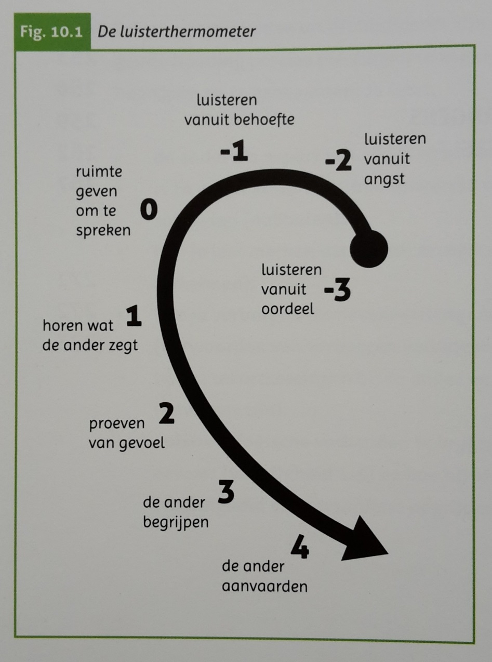
Uit: van de Pol, H. (2014). Basisboek luisteren en spreken: Helpen voor professionals. Ede: Vanbinnenuit
- Open en gesloten vraagtechnieken herkennen, samenvatten, oefenen.
- Voorbeeldgesprek: vragen, luisteren, aanmoedigen, samenvatten.
Bespreken van casus Ria/Guus Bierings of Lotte Bierings.
- Oefenen in trio’s: aanmoedigend gedrag, actief luisteren:
luisteren, samenvatten en doorvragen (open en gesloten vragen).
Observeren en feedback geven.
- Leren van een gesprek: de gespreksanalyse.
- Plenaire nabespreking, evaluatie en voorbereiden op werkwijze in training 4 en 5.
Regelen van camera, volgorde gesprekken en organiseren van feedback.

Les 4 – In gesprek met Ria/Guus Bierings

Leerdoelen
De student:
- bouwt in een gesprek een relatie op
- wint informatie in
- structureert het gesprek
- beschrijft en onderbouwt in het plan van aanpak de richtlijnen bij informatie inwinnen en bij structureren van het gesprek
- benoemt zijn eigen sterktes en zwaktes en formuleert leerdoelen

Voorbereiding
Literatuur
Bestudeer in Silverman et al. (2014) paragrafen 5.5.2 en 5.5.3 Het ontwikkelen van goede verstandhouding en De patiënt bij de gang van zaken betrekken.
Toepassingsopdracht
Beschrijf vaardigheden die je kunt gebruiken bij het ontwikkelen van goede verstandhouding en om de zorgvrager bij de gang van zaken te betrekken; deze staan beschreven in de te bestuderen literatuur. Geef ook aan waarom deze vaardigheden belangrijk zijn en wat jij daarvan vindt. Noem bij elke vaardigheid tenminste 1 onderzoek dat jou heeft overtuigd van het belang van een bepaalde vaardigheid.
Neem deze vaardigheden en de onderbouwing op in je Plan van Aanpak.
Voorbereiding als je deze les een gesprek voert
De vorige les zijn afspraken gemaakt over welke studenten deze les een gesprek gaan voeren.
Wanneer jij deze les aan de beurt bent, bereid je je voor op de casus door de rol van Ria/Guus Bierings te bestuderen. Schrijf op waar je feedback op wilt hebben van je peers.
Als voorbereiding op deze les werk je ook aan je plan van aanpak.
Neem je plan van aanpak in 3-voud mee. Een voor de docent en twee voor peers, zodat zij daar feedback op kunnen geven en kunnen kijken in hoeverre je je aan je plan van aanpak houdt.
Lees de inleiding van deze handleiding nog eens. Begrijp je nu beter wat er staat?
Lees de inleiding en de agenda voor deze bijeenkomst hieronder.

Inhoud
Inleiding
Door een gesprek te voeren met een simulatiepatiënt (sp), oefen je met vaardigheden. Op deze manier bootsen we je toekomstige beroep na. De sp vertelt na afloop van het gesprek hoe hij dit ervaren heeft. Wat hij plezierig vond en wat niet. Dit is een unieke kans. In de ‘werkelijke wereld’ vertellen zorgvragers je dat meestal niet.

De agenda van deze les is als volgt:
Het kan zijn dat je vandaag een gesprek hebt met de SP, kan ook zijn dat dit volgende Les is. In dat laatste geval bestaat jouw rol vandaag uit observeren en feedback geven.
Vandaag komt Ria/Guus Bierings.
Na je gesprek vertel jij eerst hoe je vond dat het ging. Vervolgens krijg je tips en tops van de sp, van je medestudenten en van je docent.
Je neemt je gesprek op op video. Dit kijk je thuis terug en je maakt een gespreksanalyse. Wat ging goed? Wat ging minder goed? Wat wordt je leerdoel voor de komende weken als het gaat om relatie opbouwen, informatie inwinnen en een gesprek structureren? Neem je gespreksanalyse mee naar de volgende bijeenkomst.
Op basis van de theorie die je tot nu toe gelezen hebt, de oefeningen die je gedaan hebt, de gesprekken die je gezien hebt en het gesprek dat je zelf gevoerd hebt, werk je verder aan je plan van aanpak. Van jouw (deel van het) gesprek maak je een gespreksanalyse.

Les 5 – In gesprek met Lotte Bierings

Leerdoelen
De student:
- bouwt in een gesprek een relatie op
- wint informatie in
- structureert het gesprek
- beschrijft en onderbouwt in het plan van aanpak de richtlijnen bij informatie inwinnen en bij structureren van het gesprek
- benoemt zijn eigen sterktes en zwaktes en formuleert leerdoelen

Voorbereiding
Literatuur
Bestudeer (als je dat vorige les nog niet gedaan hebt) in Silverman et al. (2014) paragrafen 5.5.2 en 5.5.3 Het ontwikkelen van goede verstandhouding en De patiënt bij de gang van zaken betrekken.
Toepassingsopdracht
Beschrijf vaardigheden die je kunt gebruiken bij het ontwikkelen van goede verstandhouding en om de zorgvrager bij de gang van zaken te betrekken; deze staan beschreven in de te bestuderen literatuur. Geef ook aan waarom deze vaardigheden belangrijk zijn en wat jij daarvan vindt. Noem bij elke vaardigheid tenminste 1 onderzoek dat jou heeft overtuigd van het belang van een bepaalde vaardigheid.
Neem deze vaardigheden en de onderbouwing op in je Plan van Aanpak.
Voorbereiding als je deze les een gesprek voert
De vorige lessen zijn afspraken gemaakt over welke studenten deze les een gesprek gaan voeren.
Wanneer jij deze les aan de beurt bent, bereid je je voor op de casus door de rol van Lotte Bierings te bestuderen. Schrijf op waar je feedback op wilt hebben van je peers.
Als voorbereiding op deze les werk je ook aan je plan van aanpak.
Neem je plan van aanpak in 3-voud mee. Een voor de docent en twee voor peers, zodat zij daar feedback op kunnen geven en kunnen kijken in hoeverre je je aan je plan van aanpak houdt.
Lees de inleiding en de agenda voor deze bijeenkomst hieronder.

Inhoud
Inleiding
Door een gesprek te voeren met een simulatiepatiënt (sp), oefen je met vaardigheden. Op deze manier bootsen we je toekomstige beroep na. Net als vorige les vertelt de sp na afloop van het gesprek hoe hij dit ervaren heeft. Wat hij plezierig vond en wat niet. Dit is een unieke kans. In de ‘werkelijke wereld’ vertellen zorgvragers je dat meestal niet.

De agenda van deze les is net als de vorige les:
Het kan zijn dat je vandaag een gesprek hebt met de SP, kan ook zijn dat dit vorige les was. In dat laatste geval bestaat jouw rol vandaag uit observeren en feedback geven.
Vandaag komt Lotte Bierings.
Na je gesprek vertel jij eerst hoe je vond dat het ging. Vervolgens krijg je tips en tops van de sp, van je medestudenten en van je docent.
Je neemt je gesprek op op video. Dit kijk je thuis terug en je maakt een gespreksanalyse. Wat ging goed? Wat ging minder goed? Wat wordt je leerdoel voor de komende weken als het gaat om relatie opbouwen, informatie inwinnen en een gesprek structureren? Neem je gespreksanalyse mee naar de volgende bijeenkomst.
Op basis van de theorie die je tot nu toe gelezen hebt, de oefeningen die je gedaan hebt, de gesprekken die je gezien hebt en het gesprek dat je zelf gevoerd hebt, werk je verder aan je plan van aanpak. Van jouw (deel van het) gesprek maak je een gespreksanalyse.

Les 6 – Met aandacht reageren

Leerdoelen
De student:
- legt uit wat er verstaan wordt onder meevoelend aanwezig zijn, compassie, een empathische houding, erkenning
- gaat vanuit een geïnteresseerde, open, niet-oordelende basishouding in gesprek
- geeft gevoelsreflecties en erkenning

Voorbereiding
Vraag niet slechts: wat kan ik voor je doen?’ Maar ook: ‘wie zal ik voor je zijn’. Presentie in 10 minuten. In een filmpje van 10 minuten vertelt Andries Baart in een notendop waar het om draait bij presentie. Het filmpje is hier te bekijken.

Literatuur over Inlevingsvermogen – voelen wat een ander voelt
http://www.psychologiemagazine.nl/web/Artikelpagina/Inlevingsvermogen-Voelen-wat-een-ander-voelt.htm

Als je toch eens in iemands hoofd kon kijken!
If we could see in others' hearts. 4'45" http://youtu.be/Wl2_knlv_xw

Inzicht krijgen in je eigen sterktes en zwaktes: maak een gespreksanalyse en reflecteer op je vaardigheid en je plan van aanpak. Zie ook Gespreksanalyse. Formuleer leerdoelen.
Neem deze gespreksanalyse en reflectie mee.

Literatuur
Bestudeer in Silverman et al. (2014) nog eens die hoofdstukken die je helpen bij wat je nog lastig vindt.

Literatuur
Bestudeer in Silverman et al. (2014) paragraaf 3.5.2 Verdere vaardigheden om het gezichtspunt van de patiënt te leren kennen.
Herlees nog eens paragraaf 5.5.2 Ontwikkelen van goede verstandhouding.

Toepassingsopdracht
Vul je PvA aan en onderbouw de nieuwe vaardigheden met beschreven onderzoeken en/of eigen ervaringen (zie Plan van Aanpak). Neem je PvA mee naar de bijeenkomst.

Bestudeer: Casus Mike/Loes van Stiphout of mevrouw Riet van Stiphout. In les 7 gaat de helft van jullie een gesprek voeren met Mike/Loes van Stiphout en in les 8 de andere helft met mevrouw Riet van Stiphout. In les 6 gaan we hiermee oefenen.
Gespreksanalyse
Wat heeft jouw gespreksanalyse opgeleverd?

Lees de inleiding en de agenda voor deze bijeenkomst hieronder.

Inhoud
Inleiding
Je hebt gesprekken gezien en ook zelf gevoerd. Wat leer je daarvan?
Zijn er nog vaardigheden die je wil oefenen? Of wil je nog iets weten over de theorie erachter?
Deze bijeenkomst gaan we ons verdiepen in persoonsgerichte zorg voor de familie van Stiphout.
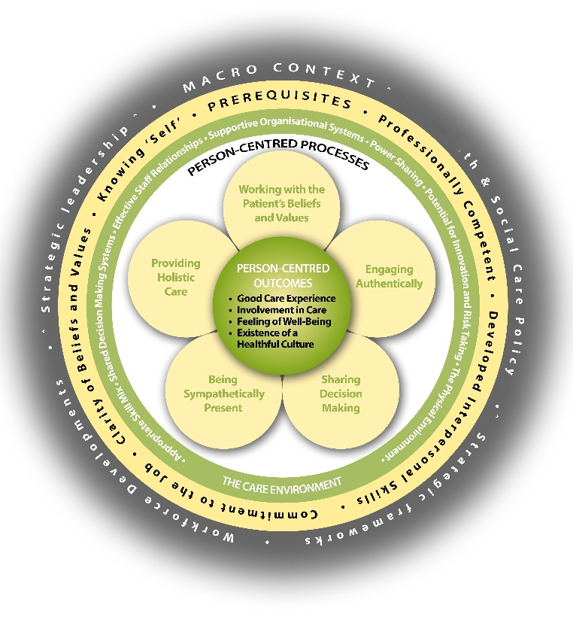
McCormack & McCance (2017)

De agenda van deze les is als volgt:
- Bespreken van leervragen en ervaringen.
- Wat heb je ervaren en geleerd van de gesprekken van de vorige bijeenkomst? Zijn er gespreksfragmenten die je kunt gebruiken bij de onderbouwing van je plan van aanpak of om aan te tonen dat je iets (nog niet) kan (een bewijs voor jouw praktische vaardigheden)? Hoe was het maken van een gespreksanalyse? Wat levert een gespreksanalyse op?
- Erkenning, gevoelsreflectie, persoonsgerichte praktijkvoering.

- De formatieve toets, feedbackpunten (criteria).
- Oefenen in trio’s. Hoe ver ben je nu met de vaardigheden:
- open vragen stellen
- doorvragen op sleutelwoorden
- samenvatten en parafraseren
- gevoelsreflectie geven, non-verbale signalen benoemen
- contact maken en erkennen
- Nabespreking, evaluatie en voorbereiden op werkwijze in training 7 en 8.
Regelen van camera, volgorde gesprekken en organiseren van feedback.
Gespreksanalyse en reflectie.

Les 7 – In gesprek met Mike/Loes van Stiphout (formatieve toets)

Leerdoelen
De student:
- laat zien hoe hij een relatie opbouwt en erkenning geeft
- laat zien hoe hij het verhaal achter de zorgvrager of diens naaste achterhaalt en een gesprek structureert
- benoemt zijn eigen sterktes en zwaktes en formuleert leerdoelen

Voorbereiding
Voor degenen die deze les een gesprek voeren
Als voorbereiding op deze les lees je de theorie van de afgelopen weken terug en werk je aan je plan van aanpak. Je bereidt je voor op de casus door de rol van Mike/Loes van Stiphout te bestuderen.
Schrijf op waar je feedback op wilt hebben van je peers.
Neem je plan van aanpak in 3-voud mee. Een voor de docent en twee voor peers, zodat zij daar feedback op kunnen geven en kunnen kijken in hoeverre je je aan je plan van aanpak houdt.
Regel een camera om je gesprek op te nemen.

Voor degenen die deze les geen gesprek voeren
Bedenk wat jij moeilijk vindt en waar je speciaal op gaat letten in de gesprekken van je medestudenten. Misschien zie je gespreksfragmenten die je kunt gebruiken bij de onderbouwing van je plan van aanpak. Of wil je op bepaalde punten feedback geven of een vraag stellen.

Inhoud
Inleiding
Door een gesprek te voeren met een simulatiepatiënt (sp), oefen je met vaardigheden. Op deze manier bootsen we je toekomstige beroep na. De sp vertelt na afloop van het gesprek hoe hij dit ervaren heeft. Wat hij plezierig vond en wat niet. Dit is een unieke kans. In de ‘werkelijke wereld’ vertellen zorgvragers je dat meestal niet.

De agenda van deze les is als volgt:
In deze les heeft de helft van de studenten individueel een gesprek van 7 minuten. De andere helft van de groep vervult de rol van regisseur, observator en beheer van de video. Deze werkwijze vind je in Gesprek met simulatiepatiënt. Schrijf op waar je feedback op wilt hebben. Neem je gesprek op op video.
Je krijgt in ieder geval feedback op:
 | Criteria: De mate waarin jij in staat bent om:
1 | Open vragen te stellen
2 | Door te vragen op sleutelwoorden
3 | Samenvattingen te geven en te parafraseren
4 | Gevoelsreflecties te geven, non-verbale signalen te benoemen
5 | Contact te maken en erkenning te geven



Na je gesprek vertel jij eerst hoe je vond dat het ging. Vervolgens krijg je feedback van de simulatiepatiënt, van je medestudenten en van je docent. Deze feedback verwerk je in je gespreksanalyse.
Je maakt een gespreksanalyse en reflecteert op de vaardigheden die je hebt laten zien en het plan van aanpak. Je neemt je plan van aanpak, de gespreksanalyse en de reflecties op in je portfolio. Op basis van deze gespreksanalyse en reflecties schrijf je leerdoelen voor de volgende communicatieve vaardighedentraining. Ook deze leerdoelen neem je op in je portfolio.

Les 8 – In gesprek met mevrouw Riet van Stiphout (formatieve toets)

Leerdoelen
De student:
- laat zien hoe hij een relatie opbouwt en erkenning geeft
- laat zien hoe hij het verhaal achter de zorgvrager of diens naaste achterhaalt en een gesprek structureert
- benoemt zijn eigen sterktes en zwaktes en formuleert leerdoelen.

Voorbereiding
Voor diegenen die deze les een gesprek voeren
Als voorbereiding op deze les lees je de theorie van de afgelopen weken terug en werk je aan je plan van aanpak. Je bereidt je voor op de casus door de rol van mevrouw Riet van Stiphout te bestuderen.
Schrijf op waar je feedback op wilt hebben van je peers.
Neem je plan van aanpak in 3-voud mee. Een voor de docent en twee voor peers, zodat zij daar feedback op kunnen geven en kunnen kijken in hoeverre je je aan je plan van aanpak houdt.
Regel een camera om je gesprek op te nemen.

Voor diegenen die deze les geen gesprek voeren
Bedenk wat jij moeilijk vindt en waar je speciaal op gaat letten in de gesprekken van je medestudenten. Misschien zie je gespreksfragmenten die je kunt gebruiken bij de onderbouwing van je plan van aanpak. Of wil je op bepaalde punten feedback geven of een vraag stellen.

Inhoud
Inleiding
Door een gesprek te voeren met een simulatiepatiënt (sp), oefen je met vaardigheden. Op deze manier bootsen we je toekomstige beroep na. De sp vertelt net als de vorige les na afloop van het gesprek hoe hij dit ervaren heeft. Wat hij plezierig vond en wat niet. Dit is een unieke kans. In de ‘werkelijke wereld’ vertellen zorgvragers je dat meestal niet.

De agenda van deze les is net als de vorige les:
In deze les heeft de helft van de studenten individueel een gesprek van 7 minuten. De andere helft van de groep vervult de rol van regisseur, observator en beheer van de video. Deze werkwijze vind je in de bijlage Gesprek met simulatiepatiënt. Schrijf op waar je feedback op wilt hebben. Neem je gesprek op op video.
Je krijgt in ieder geval feedback op:

 | Criteria: De mate waarin jij in staat bent om:
1 | Open vragen te stellen
2 | Door te vragen op sleutelwoorden
3 | Samenvattingen te geven en te parafraseren
4 | Gevoelsreflecties te geven, non-verbale signalen te benoemen
5 | Contact te maken en erkenning te geven

Na je gesprek vertel jij eerst hoe je vond dat het ging. Vervolgens krijg je feedback van de simulatiepatiënt, van je medestudenten en van je docent. Deze feedback verwerk je in je gespreksanalyse.
Je maakt een gespreksanalyse en reflecteert op de vaardigheden die je hebt laten zien en het plan van aanpak. Je neemt je plan van aanpak, de gespreksanalyse en de reflecties op in je portfolio. Op basis van deze gespreksanalyse en reflecties schrijf je leerdoelen voor de volgende communicatieve vaardighedentraining. Ook deze leerdoelen neem je op in je portfolio.

Bronnen

Verplichte literatuur:
Silverman, J., Kurz, S., & Draper, J. (2014). Vaardig communiceren in de gezondheidszorg: Een evidence-based benadering. Den Haag: Boom Lemma.

Bronnen gebruikt in deze handleiding:
McCormack, B. & McCance,T.(2017). Person-Centred Practice in Nursing and Health Care, Theory and Practice. West Sussex: John Wiley & Sons Ltd
van de Pol, H. (2010). Harthorend: Luisteren voor professionals. Ede: Vanbinnenuit
van de Pol, H. (2014). Basisboek luisteren en spreken: Helpen voor professionals. Ede: Vanbinnenuit
Silverman, J., Kurz, S., & Draper, J. (2014). Vaardig communiceren in de gezondheidszorg: Een evidence-based benadering. Den Haag: Boom Lemma.
Wiertzema, K., & Jansen, P. (2011). Basisprincipes van communicatie. Amsterdam: PearsonEducation Benelux
Cartoons komen van www.mijnzorgveilig.nl

Bijlagen

Links naar de bijlagen:

Plan van aanpak
Gesprek met simulatiepatient
Gespreksanalyse
Feedback geven

Eerste indruk uitstellen
Het verschil

Voor bijlagen en casus: zie volgende pagina’s

Plan van Aanpak (PvA)

Een plan van aanpak helpt je om de theorie die je leest om te zetten naar de praktijk. De theorie wordt op deze manier omschreven in praktische vaardigheden. De stap van theorie naar praktijk, van hoofd naar handen, is groot. Het plan van aanpak helpt je hierbij.

Het gaat niet alleen om het aanleren van vaardigheden. Dan zou het haast een kunstje zijn. De vaardigheden die je gebruikt zijn gebaseerd op theoretische inzichten en praktijkervaringen. Daarom schrijf je in je plan van aanpak ook hoe en waarom je deze vaardigheid zo toepast en wat het effect is.

Elk gesprek heeft een voorbereiding, een inleiding, een kern en een afsluiting. Deze indeling komt in je plan van aanpak dan ook altijd terug. Daarnaast zijn er vaardigheden die het hele gesprek terugkomen. Zoals bijvoorbeeld respect tonen.

Elk plan van aanpak bestaat uit een theoretisch kader, een (“kaal”) plan van aanpak en de onderbouwing hiervan. Je onderbouwt alle stappen en vaardigheden, alle punten uit je plan van aanpak.

Het theoretisch kader
Als inleiding op je Plan van Aanpak schrijf je een theoretisch kader. Daarin geef je aan wanneer je dit PvA gaat gebruiken. Je beschrijft dus de situatie waarin je dit type gesprek voert, het belang van deze gesprekken, het effect dat je ermee wilt bereiken, de structuur en de vaardigheden die je hierbij gebruikt.
Vragen die hierbij kunnen helpen zijn bijvoorbeeld:
- Wat houdt vraagverheldering (COMF1) / ondersteunen van zelfmanagement en shared decison making (COMF2) / patiëntenvoorlichting (COMF3) / slecht nieuws, klachten en andere gesprekken in de komende jaren, in?
- Wanneer voer je dit type gesprek?
- Wanneer of waarvoor heb je als verpleegkundige deze vaardigheid nodig?
- Wat is de relatie met persoonsgerichte praktijkvoering?
- In welke fase van het verpleegkundig proces hoort dit type gesprek? Waarom?
- Welke fases of structuur kent je gesprek en waarom?
- Welke vaardigheden gebruik je hierbij?
- Welke rol of taak heb jij als verpleegkundige in dit gesprek?

De onderbouwing van elke punt in je plan van aanpak bestaat uit de volgende onderdelen:
- Wat: hier noem je de vaardigheid.
- Hoe: hier schrijf je hoe je die vaardigheid uit wil gaan voeren.
- Waarom: daar noem je de reden waarom je deze vaardigheid wilt doen.
- Effect: welk effect verwacht je te bereiken. Bij de zorgvr
- Effect: welk effect verwacht je te bereiken. Bij de zorgvrager, bij jou of op de relatie.
- Bron: hoe kom je aan deze kennis? Theorie, ervaring (welke?) of praktijkkennis.

Je onderbouwt alle punten uit je plan van aanpak. Ook de vaardigheden die je misschien al eerder gebruikte; je gaat ze nu in een ander type gesprek inzetten, met een ander doel, een andere manier, reden en effect.

In het “kale” plan van aanpak zie je alle Wat-jes onder elkaar; dat geeft je een snel overzicht van de indeling en belangrijkste aandachtspunten en vaardigheden in dit type gesprek.

Hieronder vind je voorbeelden die je kunt gebruiken. Hier zijn variaties op mogelijk. Uiteindelijk is het de bedoeling dat dit plan van aanpak je helpt als je een specifiek gesprek hebt met een zorgvrager.

Gesprek met een simulatiepatiënt

Doel
Het oefenen van vaardigheden in een gesprek is het doel van het gesprek met een SP. Dit is een goede voorbereiding voor je contacten met zorgvragers in de praktijk. Je kunt experimenteren zonder bang te zijn dat je echte zorgvragers benadeelt. Door het nabespreken van het gesprek zie je de effecten van jouw gedrag op de zorgvrager en stel je verbeterpunten op. Sommige van deze gesprekken zijn toetsmomenten.

Camera

Je neemt je gesprek op met een camera. In de mediatheek is hiervoor apparatuur te leen. Reserveer ook meteen een kabeltje voor je laptop en een verlengsnoer. Maak (ruim) voor de les een proefopname om te kijken of het werkt. Je leert heel veel van het terugkijken en uitwerken van je hele gesprek.

Let er op dat opnames in geen geval, zonder toestemming van de opleiding, openbaar gemaakt mogen worden op publieke media, zoals op een videosite als YouTube.
Op de portal is in de ICT-gedragscode een passages opgenomen betreffende het opnemen en op internet plaatsen van video’s.

De verschillende rollen

- Verpleegkundige/student
Vragen die jezelf voorafgaand aan dit gesprek kunt stellen zijn:
- Wat verwacht je dat jij gaat doen in dit gesprek?
- Wat vind je moeilijk en wat gaat je makkelijk af?
- Is er een vaardigheid waar je extra mee wil oefenen en hoe ga je dit dan doen?
- Welke gedrag van de zorgvrager vind jij moeilijk? En waarom?
- Welke feedback zou je graag horen? Schrijf deze op, zodat je jouw feedbackvragen kunt uitdelen aan je medestudenten.
Formuleer een leerdoel voor het gesprek dat je gaat voeren.

- Zorgvrager

Meestal speelt een simulatiepatiënt de rol uit de rollenbank.

- Regisseur

De regisseur regelt het hele gesprek, inclusief voor- en nabespreking. Ook organiseert hij de verdeling van de observatieopdrachten over de observanten.

Taken tijdens het gesprek:
  - Bedienen van de videocamera
  - Tijdsplanning
  - Verdeling observatie opdrachten
  - Organiseren voor- en nabespreking van het gesprek
  - Bewaken van een opbouwende leersfeer.

- Observanten

Tijdens het gesprek noteert de observant wat hij gehoord en gezien heeft. Dit op basis van de observatieopdracht. Met deze notities kan hij vervolgens gericht feedback geven. Deze feedback krijgt de verpleegkundige/student meteen na het gesprek, volgens de feedbackregels.

- Notulist

De notulist noteert concreet de punten in de voorbespreking, de time-out en de feedback van de simulatiepatiënt en de docent. Wanneer je dit laat opnemen heb je geen notulist nodig.



Time-out
In het gesprek kun je een time-out’ ‘vragen. Dan kun je buiten het gesprek om nadenken over hoe het gesprek verder gaat. De mensen om je heen denken met je mee en kunnen je ondersteunen. Het kan ook zijn dat de docent het gesprek even stil legt. Met als reden jouw leerproces of dat van de hele groep.

Nabespreking
Na afloop van het gesprek krijgt eerst de student/verpleegkundige de ruimte om te reageren op zijn gesprek. Vervolgens vertelt de SP hoe hij het gesprek ervaren heeft. Wat was plezierig? En wat niet? De SP geeft feedback vanuit zijn rol als patiënt.

Vervolgens geven de observanten feedback. Om de dynamiek in de les te houden geeft iedereen alleen de belangrijkste feedback, en aanvullend op anderen. De rest van de feedback die je opgeschreven hebt geef je via de mail of op papier door aan de student-verpleegkundige.

De docent geeft waar nodig aanvullingen op observaties en feedback. Hij benoemt zo nodig vooral de leerwinst en ook leerpunten vanuit zijn expert-rol.

Tot slot reageert de student-verpleegkundige op alle feedback die hij ontvangen heeft. Wat is het belangrijkste dat je geleerd hebt?


Gespreksanalyse

Hoe doel van het maken van een gespreksanalyse is dat je leert van je (oefen) gesprek. Er gingen dingen goed en vast en zeker zie je bij het terugkijken ook dingen die je een volgende keer anders zou doen. Dat is niet erg, daar leer je juist van.

Voorafgaand aan het gesprek heb je een plan van aanpak gemaakt. Je hebt dingen gedaan volgens je plan die ook nog eens het effect hadden waarop je hoopte. Je doet soms dingen waarvan je van tevoren bedacht had dat je ze beter niet kon doen of zeggen. In een gespreksanalyse zie je dit duidelijk terug. Misschien is het ook zo dat je plan van aanpak verbeterd kan worden.

Hoe maak je een gespreksanalyse?
Voor een gespreksanalyse typ je eerst het gesprek letterlijk uit. Ook beschrijf je wat jij of de simulatiepatiënt non-verbaal laat zien. Vervolgens kijk je wat je doet en wat je daarvan vindt.
Je wordt je bewust van de vaardigheden die je toepast, hoe je dat doet en hoe het misschien anders kan en wat dat zou opleveren.

De uitwerking en analyse van je gesprek bevat drie kolommen:
- De 1ste kolom is een concreet verslag van het gesprek. Geef wat er gezegd wordt letterlijk weer. Geef ook nauwkeurig weer wat er precies in de interactie tussen jezelf en de simulatiepatiënt gebeurt, bijvoorbeeld non-verbaal. Maak in de lay-out een duidelijk onderscheid tussen de reacties van de zorgvrager en die van jou. Bijvoorbeeld door gebruik te maken van verschillende lettertypen of kleuren.

- De 2 de kolom is bedoeld voor de analyse. Je benoemt bij elke actie van jou om welke gesprekstechnieken (vaardigheden) het precies gaat. Als het goed is herken je dan de vaardigheden uit je Plan van Aanpak. Laat ook de fasering van je gesprek zien. Geef aan onder welk onderdeel of welke fase dit deel van het gesprek valt; bijvoorbeeld opening of kern, fase onderhandelen.

- De 3 de kolom is bedoeld voor jouw kritische blik, je reflectie. Integreer in deze kolom ook de feedback die je hebt gekregen van de simulatiepatiënt, je medestudenten en de docent en wat jij daarvan vindt. Geef toelichting of commentaar op je vaardigheden en je methodische aanpak. Als je niet tevreden bent, beschrijf je waarom en doe je een voorstel wat je beter had kunnen zeggen (bijvoorbeeld: maak een gesloten vraag open). Onderbouw dit. En schrijf zeker ook op wat je goed hebt gedaan, ook daar leer je van! Wees kritisch, alleen dan leer je van je gesprek!

Reflectie op je Plan van Aanpak
In de tweede kolom zie je wat je gedaan hebt. Komt dit overeen met wat je volgens je PvA zou doen? Heb je de structuur kunnen volgen?
Heb je stappen overgeslagen? Wat was het effect daarvan?
Heb je iets gedaan wat handig bleek te zijn en wat je nog niet in je PvA hebt staan? Kun je die stap ook onderbouwen met theorie, literatuur, onderzoek?
Leidt dit tot aanpassingen in je PvA? Welke?
Wat vind je van je PvA, waarover ben je tevreden, waarin moet je je nog verder verdiepen, welke stap moet je uitgebreider beschrijven etc..
Verwerk jouw ervaringen in je gesprek in je plan van aanpak. Ervaringen onderbouw je ook met theorie, literatuur en/of onderzoek.

Welke vaardigheden heb je (in dit gesprek, in deze gespreksanalyse) niet laten zien? Gebruik je die wel in andere situaties? Hoe ging het daar? Hoe vaardig ben je?

Voorbeeld (van een stukje van een) gespreksanalyse in 3 kolommen

Letters rechtop: verpleegkundige/ student Letters cursief: Simulatiepatiënt

Fragmenten voorlichtingsgesprek | Vaardigheden | Reflectie/ kritische blik
Goedemorgen mevr van Randwijk, (geeft de zorgvrager een hand) | Begroeten, naam noemen | + Beleefde manier van contact maken
Goedemorgen,
uhh we hebben van de week een gesprek gehad met een arts erbij over de colonscopie, | Aanleiding van het gesprek vaststellen, Tweerichtingsverkeer | - Ik had hierbij bevestiging kunnen vragen of dat klopt
Allereerst wil ik weten wat u daar van mee gekregen heeft? | Vragen naar de voorkennis van de zorgvrager, persoonsgericht werken | + duidelijke vraag  + toetsen begrijpen van informatie is goed
Nou in ieder geval dat het niet zo’n leuk onderzoek is, dat er een slang door mijn anus naar binnen gaat, een cameraatje en nog meer en dat er ook lucht ingepompt wordt ofzo en uhh’’ (aarzelend)
Knikje, korte stilte | Gepast non- verbaal contact vertonen, stilte laten vallen | + Zo geef ik de ruimte om nog wat aan te vullen omdat zij het van de lucht in de darmen blazen nogal aarzelend zei.
Ja (zuchtend)
Het is nog niet helemaal duidelijk geworden dan? | Gesloten vraag stellen (trechtermodel toepassen)  Tweerichtingsverkeer bevorderen | + Deze vraag was om het duidelijk te krijgen, en een beter beeld te kunnen vormen met wat ze had meegekregen.
Ja, het is best duidelijk maar wel vervelend, Toch?
Ja | Bevestigen | - ik had beter in kunnen gaan op wat ze nou echt vervelend vind, nu wuif ik weg
Heeft u verder nog vragen die u graag beantwoordt wil hebben in dit gesprek? | Vragen naar de behoeften van de zorgvrager, persoonsgericht werken, gesloten vraag | + Met deze vraag kan ik er achterkomen wat mevrouw nog graag wil weten, waar de prioriteiten liggen.
Ja, ik heb wel vragen. Hoelang duurt zo’n onderzoek bijvoorbeeld ja want is het een  kwestie van 10 minuten of is dat een kwestie van 2 uur en en kan je daarna nog lopen bijvoorbeeld of heb je dan heel veel pijn na afloop van het onderzoek, moet je dan in een rolstoel of ja kan je niet zitten |  | + terwijl mevrouw dit vertelt knik ik af en toe met mijn hoofd, op deze manier laat ik merken dat ik luister naar de zorgvrager.
Uhmm, we hebben ongeveer een half uurtje voor dit gesprek. Komt dit u uit? | Tijd afspreken, informeren, gesloten vraag naar instemming | - ze heeft veel vragen en ik zeg alleen een uhmm, zo laat ik niet merken dat ze gehoord is door mij. (dit komt ook terug in mijn feedback die ik heb ontvangen)  - Beter had ik haar vragen kunnen betrekken in mijn uitleg over de opzet van het gesprek.
Ja, tuurlijk ik heb toch niets te doen. (kijkt naar beneden) |  | Mevrouw lijkt ergens boos over te zijn
Dan wil ik het graag met u gaan hebben over de duur van het onderzoek, het onderzoek en of er pijnen bij komen. | Aanpak en onderwerpen bij het informatie geven vertellen | + Ik geef mevrouw aan waar ik het met haar over wil hebben en laat de onderwerpen terugkomen waar mevrouw vragen over had.
Ja
En over een roesje, een roesje leg ik dadelijk helemaal uit wat het is uhmm vindt u dat goed? | Informeren over uitleg en vragen om instemming | +Het gaat in overeenstemming met de zorgvrager. Stel wel een gesloten vraag
Uh een colonoscopie. Dat is, een onderzoek waarbij een slangetje van ongeveer een vinger dikte (ik geef met mijn handen ongeveer de dikte aan), via de anus de darm ingaat voor onderzoek. Er zit ook een camera en een klein grijpertje verwerkt in dat slangetje. | Informatie geven en doseren,  Gebaren maken om te visualiseren als hulpmiddel tot begrijpen  Met overtuiging informeren  Oogcontact houden | + Ik gebruik non verbale communicatie om duidelijk te zijn  + Ik straal vertrouwen uit, en dit maakt de informatie geloofwaardig  + Ik vertel op een rustige manier.  + Ik blijf de zorgvrager goed aankijken om te weten wat de informatie met haar doet.
ik zal het plaatje erbij pakken.  Kijk dan gaat u hier via de anus naar de endeldarm (kijk de zorgvrager aan) en dan probeert de arts zover mogelijk te komen, dan gaat het via de dikke darm omhoog. | gebruiken van voorlichtingsmateriaal,  wijs aan wat ik vertel  eenvoudig uitleggen | + met het vertellen laat ik m.b.v. de tekening zien in wel gebied we zijn van de darmen.
Hoe kom je dan die bocht om?
Ja, dat is zo’n flexibele (ik maak een handgebaar erbij van bewegelijkheid) slang, daar wordt lucht in geblazen zodat de.... | Eenvoudig uitleggen en met handgebaren verduidelijken | + duidelijk maken van de informatie met handgebaren helpt de zorgvrager zich een beeld te vormen bij het verhaal.  + Ik ga ik op de vraag.
De buikpijn komt voornamelijk doordat de lucht in de darmen wordt geblazen en daardoor kunnen winden ontstaan. | Informatie doseren | + Het bijverschijnsel vergeet ik hierbij niet te vermelden.
De buikpijn komt dus eigenlijk van die lucht? |  | +ik geef de zorgvrager de ruimte om vragen te stellen
Van die lucht inderdaad | Informatie bevestigen | + Ik laat merken dat ik haar vraag gehoord heb door te herhalen
uhmmm
En daardoor kunnen er winden ontstaan, ik snap wel dat u het waarschijnlijk niet fijn vindt als u winden moet laten. | Technische informatie en belevingsinformatie | - Ik geef hierbij een invulling voor de zorgvrager, maar dit komt voort uit de gezichtsuitdrukking die de zorgvrager erbij maakt.
Nee, dat lijkt me niet (de nadruk ligt hierbij op niet)
Maar daarover hoeft u zich niet te generen. Want het gebeurt bij iedereen. (nadruk in intonatie ligt op iedereen) | Geef mening en soort advies wat mevr moet doen | - Vul te veel in, dat werkt niet  + Ik geef aan de zorgvrager aan dat het bij iedereen voorkomt en dat het dus een heel normaal verschijnsel is.
Maar dat doe je toch hè?
Ja, dat gebeurt automatisch en u vindt het niet fijn. Wij als zorgverleners weten dat dit bij dit onderzoek hoort en vinden dit juist heel normaal | Reflecteren van gevoel en begrip tonen. Informatie geven over kennis en opvattingen van zorgverleners | + Ik ga mee in de gevoelens van de zorgvrager  + door eerlijk te vertellen hoe zorgverleners dit zien, hoop ik dat mevr zich minder zal schamen
(De zorgvrager kijkt hierbij weg) Ik heb er helemaal geen zin in en zie er tegen op.
Ik merk dat u het echt heel naar vindt en ik vraag me af wat ik kan doen | Gevoelens benoemen, hardop denken, bevorderen van interactie en afstemming | + Ik zag aan de mevrouw dat ze het akelig vond het moeten laten van winden. Door het te benoemen hoop ik dat mevr zich serieus genomen voelt (SP gaf aan dat dit hielp)


Feedback geven in 5 stappen

Stap 1: Vertel wat je hebt waargenomen.
  - Ik zie dat….
  - Ik hoor dat….

Stap 2: Check, herkent de ander wat je zegt.
- Non-verbaal, kijk naar de gezichtsuitdrukking.
- Verbaal, door te vragen: herken je dat?

Stap 3: Beschrijf het effect van het gedrag op jou (gedachten, gevoelens, gedrag).
- Vertel dat in de ik-vorm.
  - Het effect daarvan op mij is….
  - Ik voel me daardoor….
- Dus niet: ‘jij bent…’ of ‘het is….’.

Stap 4: Vraag een reactie.
- Begrijp je dat?

Stap 5: Omschrijf wat je graag wilt, doe een verzoek aan de ander.

Nb.: de keus om al dan niet te veranderen kan alleen door de ontvanger zelf gemaakt worden. Formuleer feedback dan ook niet als een eis, maar als een wens.

Feedback ontvangen

Stap 1: Neem de feedback in ontvangst.
- Bedank de gever als je een compliment krijgt en geniet ervan!
- Vraag jezelf af: wat wordt er precies gezegd?
- Doorvragen als je iets niet begrijpt.
- Vermijd defensief of aanvallend gedrag.
  - Ga niet in de aanval.
  - Ga je niet schuldig voelen.
  - Reageer niet te bescheiden op complimenten.
  - Schiet niet meteen in de verdediging.

Stap 2: Neem een standpunt in.
- Wat vind je van de feedback?
- Bedenk of je het een belangrijk punt vindt.
- Kies wat je er mee doet:
- Naast je neerleggen als je het er niet mee eens bent.
- Accepteer het en doe er iets mee.
- Ga navragen bij anderen of ze het herkennen.

Stap 3: Geef een reactie.
- Vertel de ander wat je met de feedback gaat doen.
- Bedank de gever; iemand heeft de moeite genomen om jou feedback te geven!

Feedback is een kans om iets te leren.
Hoe? Door goed te luisteren, toelichting te vragen en vervolgens te bedenken wat je ermee gaat doen. Dit geldt zowel voor een top als voor een tip.

Regels bij feedback geven

Regel 1: Geef feedback als iemand er open voor staat.
Het heeft geen zin om iemands gedrag te becommentariëren als diegene te kennen geeft er geen zin of tijd voor te hebben. Maak dan een afspraak.

Regel 2: Geef ‘ik’-boodschappen.
Ik-boodschappen zijn persoonlijker, hebben meer betekenis dan algemeenheden en roepen minder weerstand op. De uitspraak ‘jij doet te weinig’ roept meer weerstand op dan: ‘We hadden afgesproken dat je dit stuk vandaag af zou hebben. Nu blijkt dat dat niet zo is. Naar mijn mening doe ik veel meer aan dit project dan jij.’
Het geven van een oordeel of een etiket is ook af te raden. Zoals: ‘jij bent onzeker’.

Regel 3: Geef feedback over waargenomen gedrag.
Benoem de zaken concreet in gedrag dat je zelf gezien of gehoord hebt. ‘Je komt altijd te laat’ verandert in: ‘Gisteren kwam je om 10 over 11 binnen terwijl ik je om 11 uur verwacht had’. Gebruik geen woorden als altijd, telkens of nooit.

Regel 4: Geef feedback over gedrag dat te veranderen is.
Bijvoorbeeld zeggen dat je het vervelend vindt dat iemand stottert heeft geen zin.

Regel 5: Geef je gevoelens over het waargenomen gedrag van de ander
Vertel wat het met je doet. Valkuil: vertellen wat je van de ander vindt. Dus niet: ik vind jou stiekem. In plaats daarvan: ik vind het rot als je over mij praat tegen anderen (stap 3, geven van feedback).

Regel 6: Zeg wat je van de ander wilt.
Zomaar feedback geven om je hart te luchten of omdat je ‘iets’ is opgevallen heeft geen nut. De ander zal zich eerder afsluiten of gaan verdedigen. Maak daarom aan de ander duidelijk wat je van de ander wilt. (stap 5, geven van feedback)

Regel 7: Geef de ander de kans om te reageren.
Geef de ander de kans om te reageren en ben hier ook nieuwsgierig naar. Voorbeeldvragen: ‘Ik wil graag weten hoe jij hierover denkt’. ‘Wat vind je ervan om dit te horen’. ‘Kun je je dat voorstellen’. Als je dit niet doet, kan de ander zich in stilte afsluiten. Bijvoorbeeld: ‘laat maar uitrazen, gaat wel weer over’. Of: ‘Ze moeten mij ook altijd hebben, ik doe nooit iets goed’. Door de ander ruimte te geven om te reageren, wordt het feedback geven iets van jullie samen.

Regel 8: Geef feedback in het hier en nu.
Niet te lang wachten met feedback geven. Maar: kies wel het juiste moment en de juiste locatie uit. Niet in het bijzijn van anderen (kantine). En meestal niet als je zelf heel geïrriteerd of boos bent.

Regel 9: Doseer je commentaar.
Als iemand ‘vol’ is, komt de feedback niet meer aan. Stem je af op de ander en check in hoeverre er nog ruimte is om te luisteren.

Eerste indruk uitstellen
Een eerste indruk of oordeel hebben over iets of iemand is heel normaal. Het is onze natuur om te oordelen en alles langs de meetlat van goed of slecht, oké of niet oké, vreemd (en dus afwijzend) of vertrouwd (en dus aantrekkend) te leggen.
Tegelijkertijd beseffen we ook wel dat het niet prettig is wanneer jezelf langs deze meetlat wordt gelegd. Vaak betreft het namelijk slechts indrukken waarop je je oordeel baseert. Zou het niet goed zijn om tegelijkertijd met het oordelen (vaak gaat dat namelijk heel snel) de alertheid te ontwikkelen om dit oordelen steeds sneller op te merken. En na verloop van tijd wanneer je deze alertheid wat meer ontwikkeld hebt, zul je wellicht nog voordat je je oordeel uitspreekt je bewust worden van deze neiging. Op deze wijze creëer je ruimte om je oordeel uit te stellen. Er openheid in te brengen die noodzakelijk is om niet reactief alles langs die meetlat te leggen maar meer ruimte te ervaren om te waarnemen zonder oordeel! Deze alertheid of waarnemende houding – ook wel meta-bewustzijn – genoemd is in principe te oefenen in alle activiteiten die je onderneemt. De onderstaande oefening legt de focus op de ademhaling om het niet oordelen te oefenen.
- Wellicht denk je bij het lezen van bovenstaande inleiding al ‘Oh, nee he?!’ Ok, je hebt hiermee al een oordeel te pakken. Dit opmerken is wat we hier bedoelen met meta-aandacht. Kijk eens of je dit oordeel kunt opschorten en toch naar de oefening kunt gaan die hieronder wordt beschreven!
- Let eens voor 1 minuut op je ademhaling. Gewoon opmerking hoe die ademhaling is (zonder ‘m te veranderen). Let bijvoorbeeld op waar je je je ademhaling voelt (buikgebied, borstgebied, neus, mond). Ook kun je misschien opmerken of je ademhaling snel of langzaam, diep of oppervlakkig, etc. is. Kijk of je steeds wanneer je aandacht afdwaalt of je een oordeel hebt (of blijft houden) dit gewoonweg, neutraal kunt opmerken om vervolgens weer de aandacht te brengen naar de ademhaling. (zie de volgende link voor aanvullende uitleg: https://www.youtube.com/watch?v=F6eFFCi12v8 )

Wil je meer weten, lezen of bekijken:

www.nursing.nl/Verpleegkundigen/Blogs/2016/5/Blog-Theo-Even-chillen/
https://www.youtube.com/watch?v=OwVkxcw1eZE

http://mompelendmusje.blogspot.nl/2015/01/kun-jij-8-weken-je-oordeel-uitstellen.html

Het verschil

tussen een alledaags en professioneel gesprek

en tussen een goede en slechte luisteraar

Relatie opbouwen
In een gesprek krijgt de verpleegkundige meer nauwkeurige informatie wanneer het gezichtspunt en de inbreng van de zorgvrager optimaal tot zijn recht kan komen. De verpleegkundige geeft leiding aan het gesprek op basis van onderlinge samenwerking. Hierdoor kan de zorgvrager steun ervaren en vertrouwen krijgen in hun relatie en in de zorg die gegeven gaat worden.

Een stappenplan
1 Structureer je aanpak op een logische manier vanuit je verpleegkundige perspectief:
opening – verheldering – afronding.
2 Verbeter je aanpak door gericht aandacht te geven aan de non-verbale en verbale
uitingen van de zorgvrager en dit ook te laten blijken.
3 Verbeter je aanpak door de ervaringen en zienswijzen van de zorgvrager nauwkeuriger te
verkennen en dit in samenvattingen te laten blijken.
4 Verbeter de onderlinge relatie door blijk te geven van erkenning, inlevingsvermogen en gevoeligheid voor de situatie van de zorgvrager.
5 Verbeter de onderlinge relatie door de zorgvrager steeds meer bij gang van zaken en bij de beslissingen tijdens het gesprek te betrekken.

Van alledaags verhelderend gesprek | Naar probleemverheldering bij de zorg
Gedrag in dagelijks leven | Gedrag verpleegkundige
- Wil doel bereiken: contact onderhouden  - Volgt de regels en rituelen bij een dagelijkse begroeting en toont interesse  - Wisselt ervaringen uit en draagt bij aan afstemming  - Neemt om beurten initiatief  - Luistert met aandacht en geeft eigen mening of reactie  - Stelt afwisselend open en gesloten vragen vaker vanuit eigen perspectief  - Geeft in opmerkingen blijk van begrip  - Gaat spontaan over naar nieuwe gespreksonderwerpen  - Geeft blijk van betrokkenheid door inbreng, lichaamstaal en beurtwisseling  - Laat non-verbaal blijken dat hij het gesprek wil afsluiten  - Groet bij het afscheid nemen | - Moet doel bereiken: verheldering en steun  - Maakt professioneel contact en begroet zoals passend bij een zorgcontact  - Toont interesse en respect en merkt zorgen van zorgvrager op  - Gaat na en bespreekt de inhoud van het gesprek.  - Geeft leiding aan het gesprek  - Luistert met aandacht en reageert aanmoedigend.  - Geeft de zorgvrager denktijd  - Stelt meer open vragen, aansluitend op ervaringen van de zorgvrager, dan gesloten vragen  - Geeft tussentijds overzicht in samenvatting  - Signaleert en benoemt non-verbale signalen en gevoelens die geuit zijn  - Markeert overgangen en zorgt voor samenhang  - Denkt hardop om betrokkenheid te tonen  - Beëindigt contact op professionele manier, geeft kort overzicht en maakt zonodig afspraken  - Neemt afscheid op respectvolle en professionele manier

Het verschil tussen de goede en slechte luisteraar

De goede luisteraar | De slechte luisteraar
- Wil zo goed mogelijk begrijpen wat de ander zegt, voelt, denkt enzovoort. | - Wil weten hoe het verhaal van de ander past in de eigen gedachtegang.
- Laat rustig uitpraten en geeft ruimte voor denkpauzes. | - Onderbreekt en springt in.
- Is gericht op de inhoud, luistert naar ideeën, stelt oordelen uit. | - Is gericht op de vorm, luistert naar uitspraken en vormt voortdurend oordelen.
- Beseft dat woorden op zich nog geen betekenis hebben, maar dat mensen die eraan geven. | - Denkt dat woorden één betekenis hebben, namelijk de betekenis die hijzelf eraan geeft.
- Controleert eigen interpretaties  - door te parafraseren en samen te vatten en  - door dóór te vragen. | - Controleert eigen interpretaties niet.
- Stimuleert de vrije gedachtegang van de ander  - door open vragen te stellen  - door gevoelens te reflecteren  - door samen te vatten  - door te vragen om verdere verduidelijking. | - Stuurt de gedachtegang van de ander in eigen richting  - door het stellen van gesloten, suggestieve vragen of vragen die niet aansluiten op het betoog  - door oordelen te geven  - door waardering en afkeuring te laten blijken.
- Vraagt onafgemaakte zinnen af te maken. | - Vult zelf onafgemaakte zinnen aan.
- Vraagt door. | - Neemt genoegen met ontwijkende en oppervlakkige antwoorden.
- Is alert op non-verbale boodschappen. | - Neemt alleen verbale boodschappen op.
- Laat zich niet afleiden. | - Is snel afgeleid, doet tegelijkertijd andere dingen.
- Zit naar de ander toegewend, actief, maakt oogcontact. | - Zit afgewend, passief, mijdt oogcontact en beweegt veel.
- Ordent en vat samen om tot de essentie door te dringen en die te controleren. | - Geeft het gehoorde slechts fragmentarisch weer: de ander herkent er zich niet in.

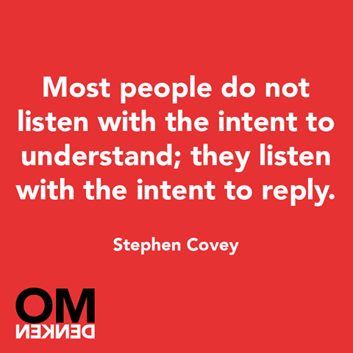
Molen, H.T. van der, Hommes, M.A., & Kluijtmans, F. (2011) Gespreksvoering, Basisvaardigheden en gespreksmodellen.

Casus Lotte Bierings (28 jaar)
Opdracht: Je gaat in gesprek met Lotte Bierings, en probeert haar situatie in beeld te krijgen: Inventariseren van haar gedachten, ideeën, zienswijzen, waarden en normen, problemen en gevoelens. Je bent de collega van Bram. Bram was er van op de hoogte dat Lotte met iemand wilde praten over je situatie, maar hij had op korte tijd helaas geen tijd. Lotte is ermee akkoord gegaan, dat er iemand anders kwam. En dat ben jij.
Situatie (bekend uit de KBS)
Lotte is 30 weken zwanger. Haar partner (Phil, van Amerikaanse komaf) is door zijn werk veel van huis. Voor zijn werk bij ASML moet hij geregeld naar klanten in het buitenland; zijn reizen gaan vooral naar landen in Azië. Lotte’s gezin bestaat uit een peuter van 2,5 jaar (Christofer) en een meisje van 6 jaar (Floor). Lotte heeft Floor op een jonge leeftijd gekregen. Het was destijds echt een turbulente periode voor haar. Voordat ze wist dat ze zwanger was van haar eerste kind, ging ze naar de huisarts voor een SOA-test. Ze bleek geen SOA te hebben, maar wel al vier maanden zwanger te zijn. Lotte had toen een half jaar een relatie met Phil en had nog niet gepland om al moeder te worden. Ze was nog bezig met de afronding van je HBO opleiding pedagogiek. Ze droomde er altijd al van om met kinderen te werken en zelf een groot gezin te stichten. De komst van Floor was niet gepland, maar wel heel welkom. Lotte heeft haar studie afgerond terwijl ze hoog zwanger was.
Bij de recente controle bij de verloskundige is verhoogde bloeddruk geconstateerd. Lotte kreeg het advies rustiger aan doen, en er is een afspraak gemaakt met de gynaecoloog. Ze heeft al langer last van bekkeninstabiliteit, en daarom zit ze geregeld in een rolstoel.
De wijkverpleegkundige Bram heeft samen met Lotte haar sociale netwerk in kaart gebracht om te bepalen wie haar gezin kan ondersteunen. Overdag gaat Floor naar school en BSO, Christofer gaat 2 dagen per week naar de kinderopvang. Bij eerdere bevallingen was haar moeder / vader (Ria / Guus) er elke dag om haar te ondersteunen maar die heeft aangegeven dat de zorg te zwaar begint te worden. Phil zorgt voor het ontbijt en kleed de kinderen aan, als hij niet in het buitenland zit. Lotte’s buurvrouw brengt Floor naar school en Christofer naar de kinderopvang en doet de boodschappen. Lotte’s zus Merel haalt Floor elke dag van school op en Christofer van de kinderopvang. De andere buurvrouw kijkt waar ze kan ondersteunen in het huishouden. Dit is echter niet genoeg, dus lopen er momenteel aanvragen via de Wmo voor extra huishoudelijke hulp. Daarnaast heeft de buurvrouw via de buurt-App geïnventariseerd wie er zou kunnen helpen.
De wijkverpleegkundige, Bram, heeft een indicatie aangevraagd zodat Lotte ondersteuning kan krijgen bij de ADL (algemene dagelijkse levensverrichtingen). Lotte heeft moeite met staan en het voorstel is om haar drie keer in de week te ondersteunen met douchen. Twee keer in de week komt de fysiotherapeut aan huis om haar te behandelen. Ze vindt het vervelend om nu tijdelijk in het hoog laag bed te slapen dat midden in de huiskamer staat. Maar het lukt nu echt niet meer om zelfstandig de trap op te gaan. Ook de zorg rondom Christofer valt Lotte lichamelijk steeds zwaarder.
Christofer heeft momenteel veel moeite op de kinderopvang, hij huilt veel, zeker nu Lotte hem niet weg kunt brengen. Lotte geniet van haar zwangerschap als Floor en Christofer vol verwondering naar haar buik kijken en vragen hoe het nou toch kan dat deze ‘ineens’ zo dik is en of de baby hen al kan horen.

Casus:
Riet van Stiphout (73)
Opdracht: Je gaat in gesprek met mevrouw van Stiphout, en probeert haar situatie in beeld te krijgen: Inventariseren van haar gedachten, ideeën, zienswijzen, waarden en normen, problemen en gevoelens.
Gezinssamenstelling: Mevrouw en meneer Stiphout hebben 2 kinderen. De oudste zoon (Mike, 46) is geëmigreerd naar Uganda. Hun dochter Loes(43) en enige kleinzoon Pieter (16) wonen in de buurt. Loes is getrouwd met Annette (38). Pieter doet regelmatig de boodschappen voor zijn opa en oma. Ook bezoekt hij ze regelmatig voor een spelletje. Mike is getrouwd met Nailah (Ugandese, 44) en hij is uit Uganda overgekomen om zijn vader te zien en om te overleggen met zijn moeder en zus hoe het nu en straks verder moet.
Situatie: Mevrouw Riet van Stiphout is geschrokken van het hartfalen van haar man. Twee weken lang ging ze elke dag bij haar man op bezoek, die in het ziekenhuis was opgenomen. Ze zag daar al dat hij verzwakt was, en maakte zich zorgen over hoe dat nu moest als hij weer naar huis mocht. Nu hij een week thuis is, valt het haar op hoe zwaar de zorg voor haar man Hendrikus is. Ze is bang dat ze het niet aan zal kunnen, en ze maakt zich zorgen over de gezondheid van haar man: hoe zal dat in de toekomst gaan?
Mevrouw is erg moe na een dag zorgen voor haar man en het huishouden. En ze maakt zich veel zorgen. Eén ding weet ze zeker; ze wil nog zo lang mogelijk met Hendrikus samen in hun huis blijven wonen. Maar of dat kan? Graag wil ze met een verpleegkundige praten over wat haar bezig houdt.

Casus:
Mike van Stiphout (46) / Loes van Stiphout – van de Wijdeven (43)

Opdracht: Afhankelijk van of de simulatiepatiënt een vrouw is of een man, ga je in gesprek met de dochter of de zoon, en probeer je hun situatie in beeld te krijgen: Inventariseren van gedachten, ideeën, zienswijzen, waarden en normen, problemen en gevoelens.
Gezinssamenstelling: Mike en Loes zijn de kinderen van meneer en mevrouw van Stiphout. De oudste zoon (Mike, 46) is geëmigreerd naar Uganda. Loes(43) en enige kleinzoon Pieter (16) wonen in de buurt. Loes is getrouwd met Annette (40). Pieter doet regelmatig de boodschappen voor zijn opa en oma. Ook bezoekt hij ze regelmatig voor een spelletje. Mike is getrouwd met Nailah (Ugandese, 44) en hij is uit Uganda overgekomen om zijn vader te zien en om te overleggen met zijn moeder en zus hoe het nu en straks verder moet.
Situatie: Tot voor kort waren Mike en Loes blij met hoe hun ouders in staat waren om samen het leven vorm te geven na het pensioneren van hun vader. Daar is nu opeens veel in veranderd. Ze weten dat hun moeder worstelt met hoe ze met hun vader moet omgaan. En ze weten ook dat de zorg die je moeder op zich neemt eigenlijk teveel voor haar lijkt te worden, en dat ze moeite heeft met het idee dat er hulp in huis nodig zal zijn.
Zelf worstelen ze ermee hoe ze hun ouders nu bij moet staan. Ze zoeken naar hoe je als kind met de situatie moet omgaan, en ze hebben er last van dat hun zus/broer er anders over denkt.
Ze zijn geschrokken van de opname van hun vader, en ze zijn gaan nadenken over de mogelijke consequenties voor de toekomst. Onderstaande informatie is je bekend, omdat je hem / haar al kort aan de telefoon gesproken hebt, voorafgaand aan dit gesprek.
Mike
woont al een jaar of 15 in Oeganda, en werkt daar als verpleegkundige. Hij heeft daar zijn vrouw Nailah leren kennen. Hij probeert om elk jaar een paar weken in Nederland te zijn, en verder heeft hij skype-contact met zijn familie. Ook met zijn ouders. Sinds zijn vader opgenomen is, heeft hij elke dag met zijn moeder geskypet, en zag hij hoe moeilijk ze het heeft. Daarom heeft hij zo snel als mogelijk was zijn vakantiedagen opgenomen, en een vliegtuig naar Nederland geboekt. Hij wil een gesprek met een verpleegkundige om eens over de situatie te praten en te kijken wat hij daarin kan en wil betekenen.
Loes
Loes is getrouwd met Annette, en ze hebben een zoon Pieter. Ze was altijd al een zorgzaam iemand. Zeker nu wil ze haar moeder wat ontlasten. De opname van haar vader heeft haar erg geraakt, maar het was ook een wake-up call: hoe kan ze de zorg organiseren voor haar ouders nu deze steeds afhankelijker worden van anderen? Ze wil een gesprek met een verpleegkundige om eens over de situatie te praten en te kijken wat hij daarin kan en wil betekenen.

Casus:

Guus / Ria Bierings - student

In deze les komt een mannelijke of vrouwelijke trainingsacteur; je gaat dus in gesprek met Meneer of Mevrouw Bierings, de vader en moeder van Lotte.
Hieronder staat de informatie die je voorafgaand aan het gesprek weet over meneer of mevrouw Bierings. Je ziet hem / haar niet voor de eerste keer, maar hebt nog niet met hem/haar gesproken. Wel heb je een gesprek aangevraagd, omdat jij de situatie goed in kaart wilt brengen. Mevrouw / meneer gaf aan daar zelf ook prijs op te stellen. Jullie hebben een afspraak gemaakt bij haar / hem thuis.
Meneer / mevrouw (55 jaar) is een betrokken ouder, die graag Lotte wil bijstaan, en dat in het verleden ook heeft gedaan. Momenteel is het echter wat moeilijker voor hem / haar om Lotte te helpen. Ze willen graag een gesprek met jou om hun verhaal uit de doeken te doen. Je mag ervan uit gaan dat de ouder met wie je in gesprek gaat, grotendeels op de hoogte is van de gegevens uit de KBS.
Voor informatie over de situatie van Lotte, verwijzen we je graag naar de KBS.

